钉钉使用手册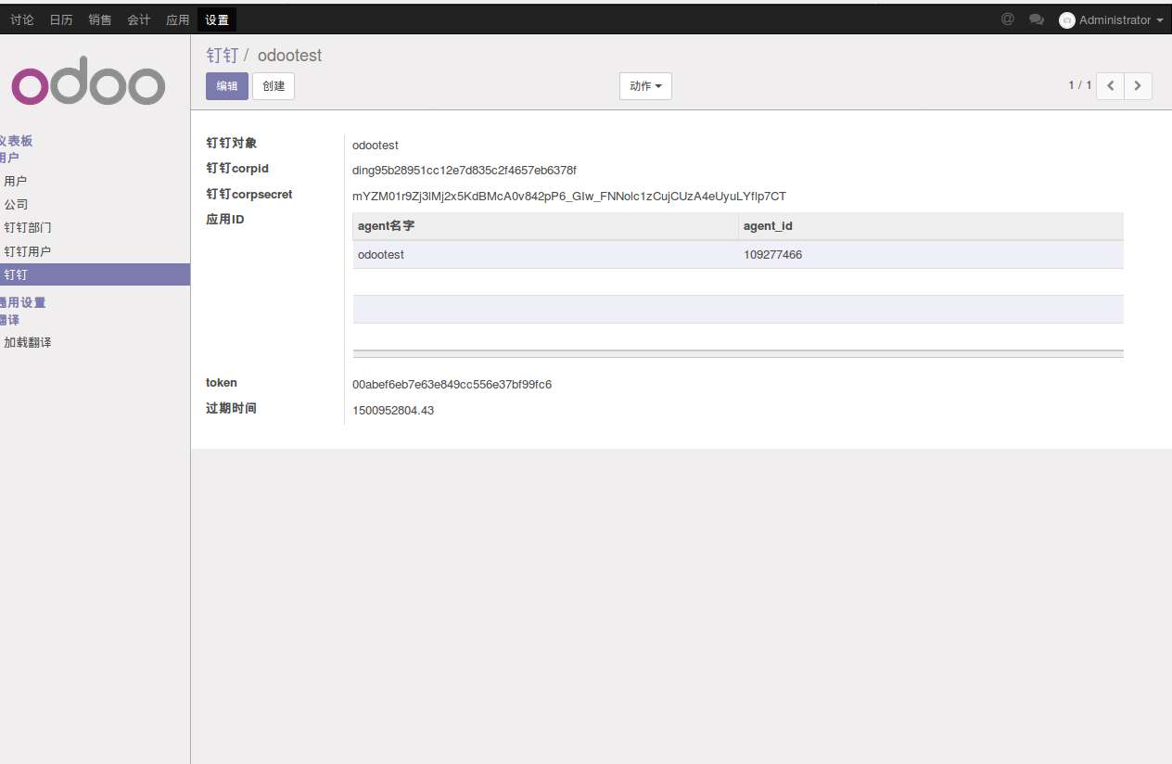

钉钉corpid 必输

钉钉corpsecret 必输

应用ID 必输

<http://open-dev.dingtalk.com/#/corpAuthInfo?_k=urn5m2> 开发者登录链接

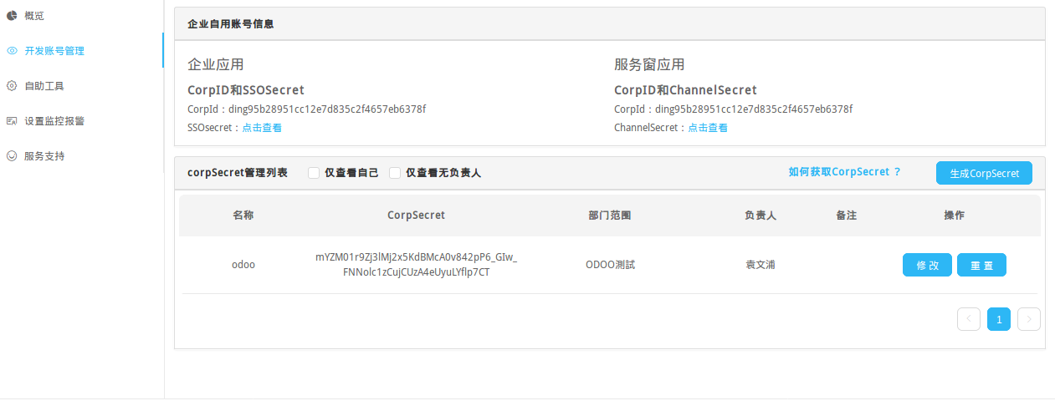

<https://oa.dingtalk.com/contacts.htm#/contacts?_k=wu8wu2> 企业用户链接

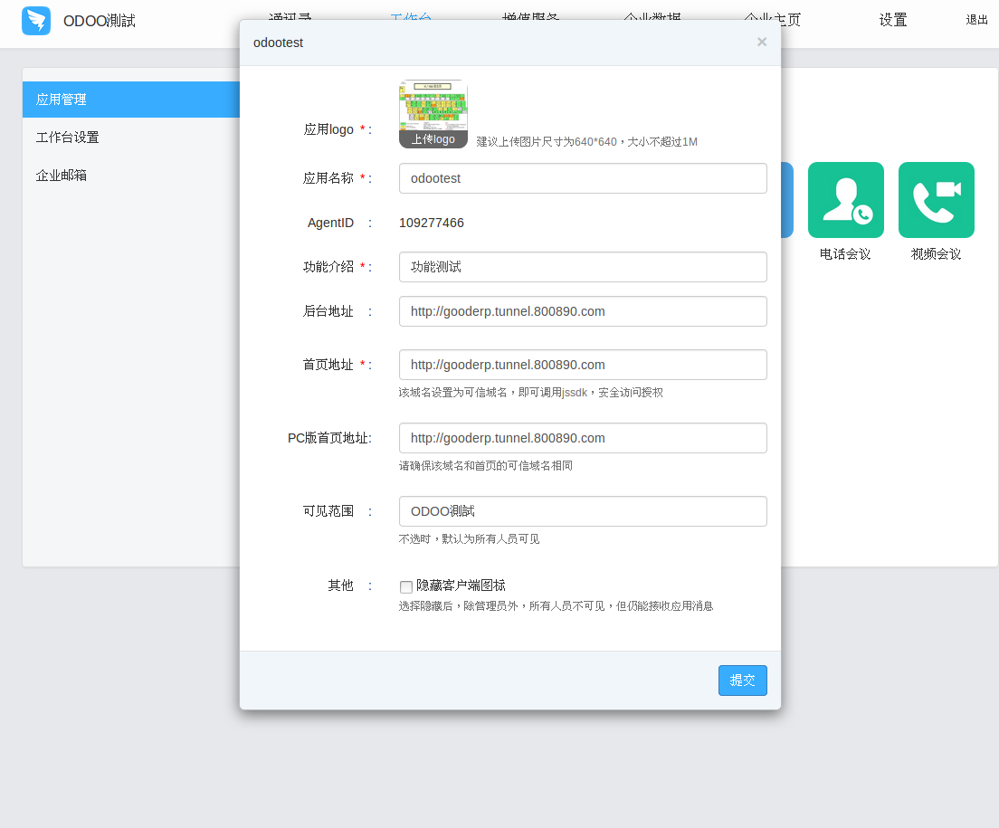

首先创建钉钉部门

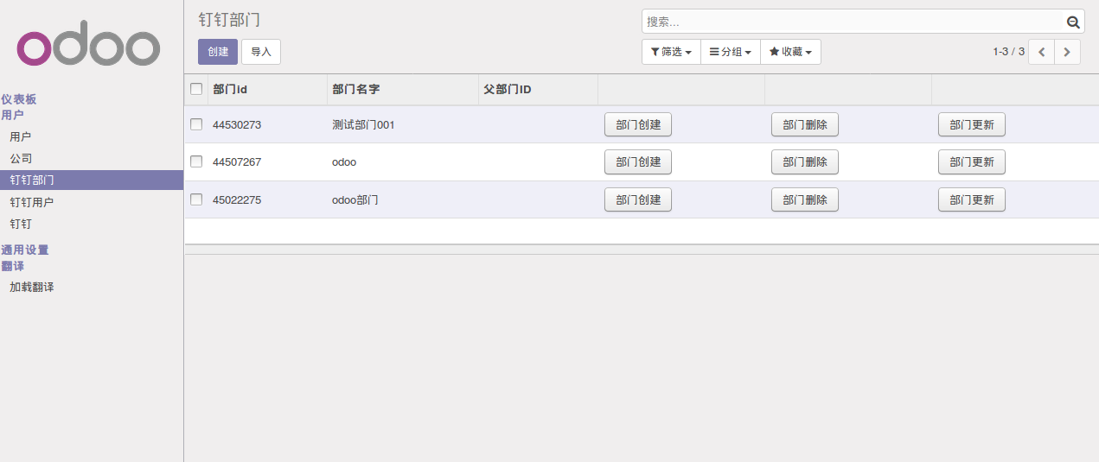

直接新建就好了

然后创建 user

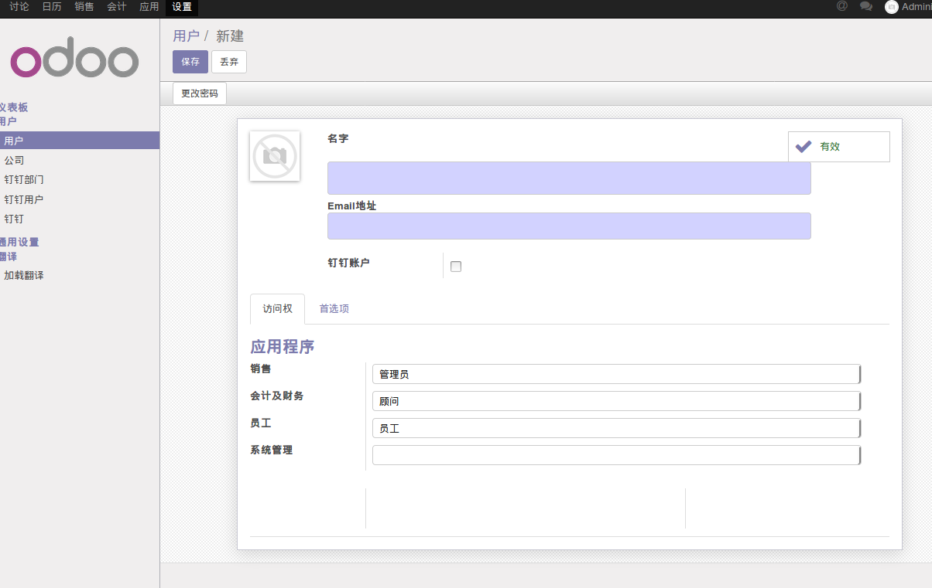

设置user对应的partner信息 。

手机号 邮箱 部门 电话 地址

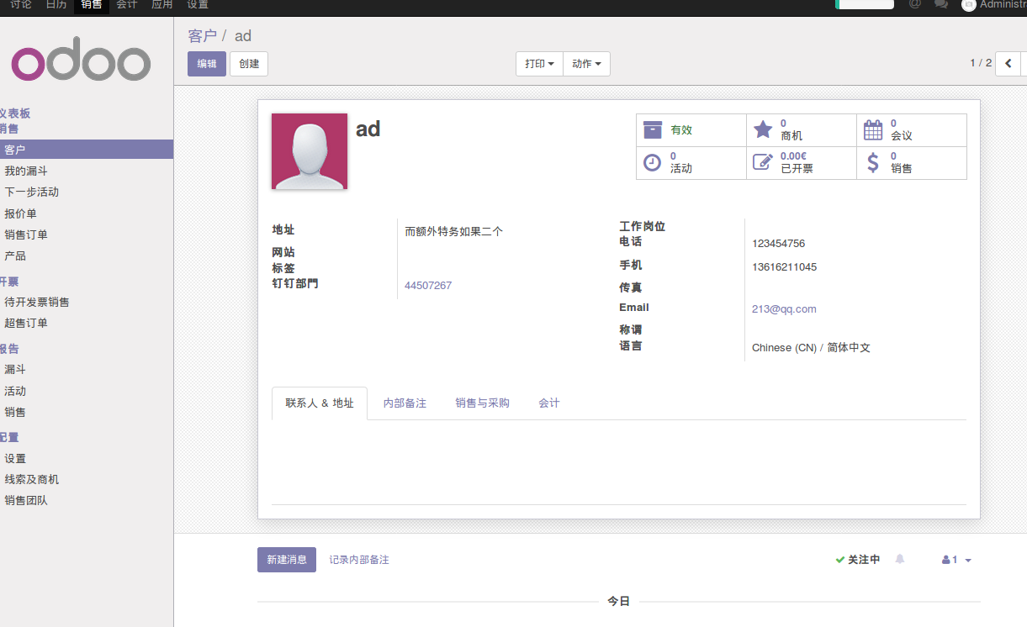

然后

然后返回user 用户

勾选钉钉账户 保存

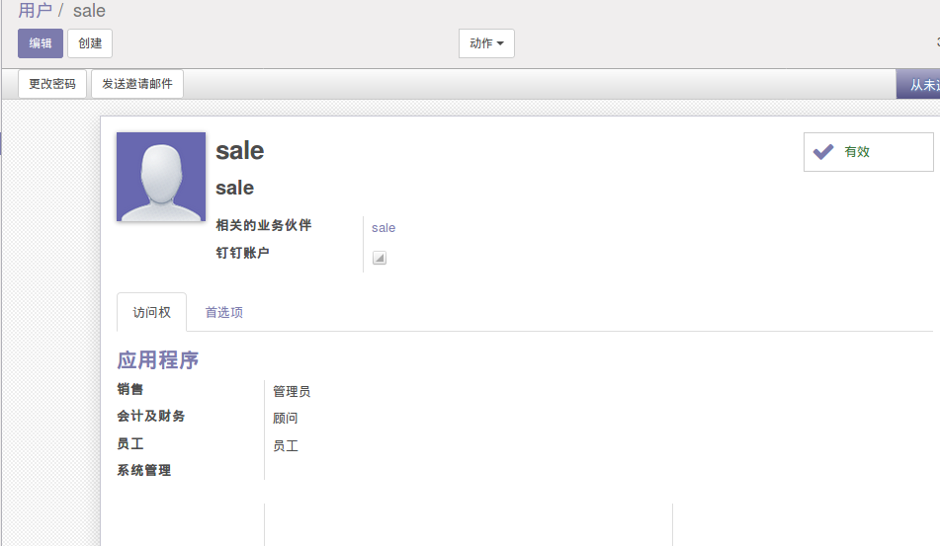

没有提示报错就表示创建钉钉账户成功

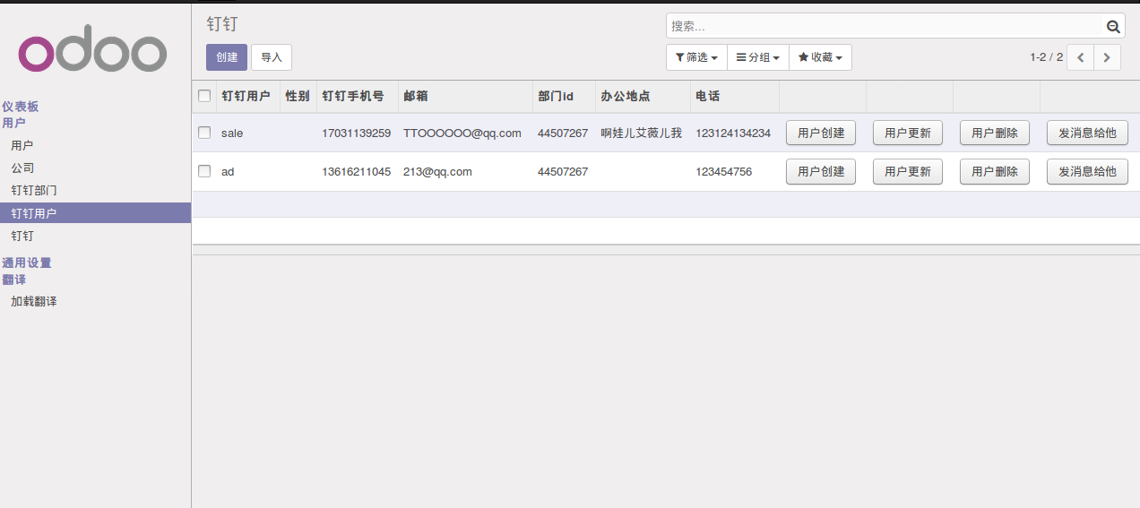

在钉钉用户中可以看到新创建的用户

点击发送消息测试（如果用户没有钉钉账户 会发送不成功的）

